2023年度锡林郭勒盟社会信用体系建设和价格认定服务中心决算公开文档

单位名称：锡林郭勒盟社会信用体系建设和价格认定服务中心
单位负责人：魏铭学
财务负责人：魏明学（代）
编制人：温都日干
报送日期：2024年11月7日

目 录

第一部分 单位概况
一、主要职能、职责
二、单位机构设置及决算单位构成情况
三、2023年度单位主要工作完成情况
第二部分 单位决算情况说明
一、收入支出决算总体情况说明
二、收入决算情况说明
三、支出决算情况说明
四、财政拨款收入支出决算总体情况说明
五、一般公共预算财政拨款支出决算情况说明
六、一般公共预算财政拨款基本支出决算情况说明
七、一般公共预算财政拨款项目支出决算情况说明
八、财政拨款“三公”经费支出决算情况说明
九、政府性基金预算财政拨款支出决算情况说明
十、国有资本经营预算财政拨款支出决算情况说明
十一、机构运行经费支出决算情况说明
十二、政府采购支出决算情况说明
十三、国有资产占用情况说明
十四、预算绩效情况说明
第三部分 名词解释
第四部分 决算公开联系方式及信息反馈渠道
第五部分 单位决算表
一、收入支出决算总表
二、收入决算表
三、支出决算表
四、财政拨款收入支出决算总表
五、一般公共预算财政拨款支出决算表
六、一般公共预算财政拨款基本支出决算明细表
七、一般公共预算财政拨款项目支出决算明细表
八、政府性基金预算财政拨款收入支出决算表
九、国有资本经营预算财政拨款支出决算表
十、财政拨款“三公”经费支出决算表
十一、机构运行经费支出、国有资产占用情况及政府采购支出信息表

第一部分 单位概况
一、主要职能、职责
1.协助落实社会信用体系建设规划任务，承担公共信用信息系统维护及信用交流、教育、宣传等辅助性工作。
2.负责信用信息的征集、整理、发布，提供信用信息公共服务和咨询服务，协助受理信用异议、信用投诉。
3.依法依规做好盟本级价格认定工作。承担全盟重要商品服务的价格监测技术服务工作。
4.完成盟发改委交办的其他工作任务。
二、单位机构设置及决算单位构成情况
1.根据单位职责分工，本部门内设机构包括办公室，无下属单位。
2.从决算单位构成看，纳入本单位2022年部门汇总决算编制范围的预算单位共计1家，即锡林郭勒盟社会信用体系建设和价格认定服务中心。详细情况见表：
序号 | 单位名称 | 单位性质
1 | 锡林郭勒盟社会信用体系建设和价格认定服务中心 | 公益一类事业单位
三、2023年度单位主要工作完成情况
（一）2023年社会信用体系建设工作推进情况
1.落实政策制度，召开相关会议。根据国家自治区相关文件精神，印发了《关于印发<锡林郭勒盟2023年社会信用体系建设工作要点任务台账>的通知》、《关于成立<锡林郭勒盟社会信用体系建设考核小组>的通知》、《关于印发锡林郭勒盟建立完善重点人群信用档案实施方案的通知》等一系列文件，推动社会信用体系建设高质量发展。
2.提高平台覆盖率，加快信息归集。一是锡林郭勒盟公共信用信息平台已完成建设，平台已覆盖全盟近368个政府部门，512个用户在“信用中国（内蒙古锡林郭勒）”网站上开通信用信息报送账号，截至目前共归集数据77万余条，与大数据中心共享数据62万余条，与蒙速办、公共资源交易平台、行政执法公示平台、土地二级交易平台实现接口对接。二是建立“双公示”信息迟报、瞒报及合规情况“记录累计”机制，及时记录迟报、瞒报、合规情况，对同类问题连续出现两次及以上，实施通报、约谈，并启动问责机制。截至目前累计归集“双公示”信息62万余条。三是建立完善我盟重点领域个人诚信记录，为公务领域公职人员、消防安全领域注册消防工程师等共15个领域20个重点人群建立信用档案。四是加大对守信激励对象和严重失信主体名单归集力度，重点围绕司法执行、食品药品安全、生产安全、逃废银行债务等群众关注度高、影响大的领域收集、确认、报送、发布“红黑名单”。
3.加强政务诚信建设，助力营商环境发展。严格落实《锡林郭勒盟加强政务诚信建设工作任务分工方案台账》，明确各相关部门工作任务。根据《内蒙古自治区盟市政务诚信监测评估管理办法（试行）》，对盟直单位开展政务诚信监测评估工作，对信用信息公开、勤政高效、守信践诺、信用应用等4个方面10项具体内容进行监测。我盟政务诚信排名为一季度第三名，二季度第四名。
4.推进联合奖惩工作，拓展信用应用场景。一是按照国家和自治区发改委相关要求，积极开展“信易贷”工作，解决中小微企业融资难、融资贵问题。截至目前，“信易贷”平台锡林郭勒站入驻金融机构93家（包含分支机构和担保公司），发布金融产品96个，注册企业602家，成功授信194笔，授信金额6.62亿元。二是积极开展“信易+诚信纳税”“信易游”“信易+体检”等信用信息应用场景活动，让信用好的企业获得更加便利、优惠的服务，守信者享受到真正的信用红利。三是探索创建“诚信示范商场”（245户）“诚信示范奶食品园区”（29户），对274家商户建立诚信档案，匹配信用二维码，已实现一户一码“信用可视化”，消费者可通过现场扫码或登录信用中国（内蒙古锡林郭勒）查看商户的信用状况或进行在线投诉，实现线上监管新模式。四是推进行政管理事项中使用信用记录和信用报告工作，目前已在行政（审批）许可、行政监督、行政处罚、政府采购、招标投标、资质审核、项目申报、市场准入、评优评先等9个领域信用信息查询，公共信用信息平台访问量超过118.1万次。
5.大力开展诚信宣传。贯彻落实国家“诚信建设万里行”工作部署，举办公共信用信息平台升级运行启动仪式暨诚信建设万里行——“拓展信用应用 推动社会信用体系高质量发展”宣传活动，组织开展“信用可视化”诚信示范商场授牌仪式活动，为民盛购物中心颁发“诚信示范商场”牌匾。通过张贴海报、诚信进企业、进校园、媒体大屏播放、出租车广告牌等开展多种形式的社会信用宣传活动，共开展180多次宣传活动（包括旗县市区活动）。
（二）价格认定方面
1.强化服务意识，以高度的责任感和使命感完成工作。我中心始终强化服务意识，大局意识，把推进价格认定工作与党的工作和党的事业融为一体，要求全盟价格认定人员做到意识到位、责任到位、落实到位，增强认定人员工作责任感和使命感。以“习近平新时代中国特色社会主义思想”武装头脑、指导实践、推动工作，增强业务知识储备，扩大专业覆盖面。利用各种培训、学习，注重业务知识的学习和提高，积极参加国家、自治区组织的业务培训，提高认定人员的业务综合素质。加强对常见标的、新型标的、疑难标的价格认定方法的探索研究，充分发挥价格认定在推进法制政府建设中的职能作用。
2.依法依规办事，切实履行价格认证职能。2023年，全盟价格认定系统共受理案件243件，涉案金额787.77万元。为稳定社会秩序、改善投资环境作出了积极贡献。一是强化涉案财务价格认定，充分发挥了价格认定维护当事人合法权益、维护司法公正、维护社会稳定的作用。涉案财物价格认定是一项责任重、风险大的工作。在价格认定工作中，我盟各级价格认定中心始终把公平、公正、守规、守纪放在核心地位，严格按照国家《价格认定规定》、《内蒙古自治区价格认定操作规程》开展价格认定工作。2023年，全盟价格认定系统共受理涉刑事案件194件，涉案金额582.61万元。二是认真做好涉纪检监察案件财物的价格认定，以良好的工作形象和过硬的技术水平协助好纪检监察机关的工作，确保了纪检监察工作的顺利完成。全市严格遵循“依法、公正、科学、合理、保密”的原则，扎实开展涉纪财物价格认定工作，严肃办案纪律，2023年办理涉纪财物价格认定业务3件，涉案金额188.22万元。三是做好服务工作，树立了良好的社会形象。服务行政部门，办理行政案件42件，涉案金额15.53万元。
3.提高价格认定平台推广应用。截止2023年价格认定综合业务平台使用率100%，2023年全盟2个旗县被自治区中心评为价格认定综合业务平台推广应用优秀价格认定机构。

第二部分 单位决算情况说明
一、收入支出决算总体情况说明
锡林郭勒盟社会信用体系建设和价格认定服务中心2023年度收入、支出决算总计101.91万元。与年初预算相比，收、支总计各减少19.38万元，减少15.98%，变动原因：人员变动；与上年决算相比，收、支总计各减16.75万元，减少14.12%。其中：
（一）收入决算总计101.91万元。包括：
1.本年收入决算合计101.91万元。与上年决算相比，减少16.75万元，减少14.12%，变动原因：人员变动。
2.使用非财政拨款结余和专用结余0.00万元。与上年决算一致，原因：不存在此项内容。
3.年初结转和结余0.00万元。与上年决算一致，原因：不存在此项内容。
（二）支出决算总计101.91万元。包括：
1.本年支出决算合计101.91万元。与上年决算相比，减少16.75万元，减少14.12%，变动原因：人员变动。
2.结余分配0.00万元。结余分配事项：不存在此项内容。与上年决算一致，原因：不存在此项内容。
3.年末结转和结余0.00万元。结转和结余事项：不存在此项内容。与上年决算一致，原因：不存在此项内容。
二、收入决算情况说明
锡林郭勒盟社会信用体系建设和价格认定服务中心2023年度本年收入决算合计101.91万元，其中：
本年一般公共预算财政拨款收入101.91万元，占100.00%；
本年政府性基金预算财政拨款收入0.00万元，占0.00%；
本年国有资本经营预算财政拨款收入0.00万元，占0.00%；
本年上级补助收入0.00万元，占0.00%；
本年事业收入0.00万元，占0.00%；
本年经营收入0.00万元，占0.00%；
本年附属单位上缴收入0.00万元，占0.00%；
本年其他收入0.00万元，占0.00%。
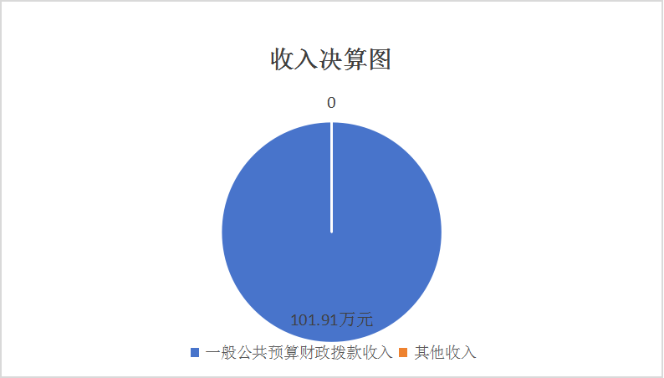
三、支出决算情况说明
锡林郭勒盟社会信用体系建设和价格认定服务中心2023年度本年支出决算合计101.91万元，其中：
本年基本支出101.91万元，占100.00%；
本年项目支出0.00万元，占0.00%；
本年上缴上级支出0.00万元，占0.00%；
本年经营支出0.00万元，占0.00%；
本年对附属单位补助支出0.00万元，占0.00%。
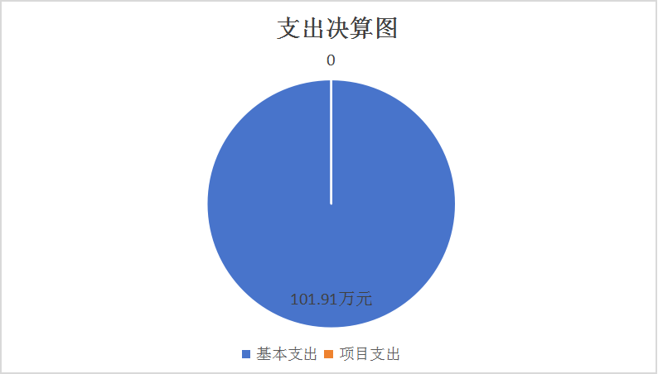
四、财政拨款收入支出决算总体情况说明
锡林郭勒盟社会信用体系建设和价格认定服务中心2023年度财政拨款收入、支出决算总计101.91万元，与年初预算相比，收、支总计各减少19.38万元，减少15.98%，变动原因：人员变动；与上年决算相比，收、支总计各减少16.75万元，减少14.12%，变动原因：人员变动。
五、一般公共预算财政拨款支出决算情况说明
锡林郭勒盟社会信用体系建设和价格认定服务中心2023年度一般公共预算财政拨款支出决算101.91万元。与年初预算121.29万元相比，完成年初预算的84.02%。其中：
（一）一般公共服务（类）
一般公共服务类决算数为80.14万元，与年初预算相比减少12.57万元。其中：
发展与改革事务（款）事业运行（项）。年初预算92.71万元，支出决算80.14万元，完成年初预算的86.44%。决算数与年初预算数的差异原因：人员变动。
（二）社会保障和就业支出（类）
社会保障和就业支出类决算数为8.36万元，与年初预算相比减少2.8万元。
其中：行政事业单位养老支出（款）机关事业单位基本养老保险缴费支出（项）。年初预算11.16万元，支出决算8.36万元，完成年初预算的74.91%。决算数与年初预算数的差异原因：人员变动。
（三）卫生健康支出（类）
卫生健康支出类决算数为3.73万元，与年初预算相比减少1.11万元。其中：
1.行政事业单位医疗（款）事业单位医疗（项）。年初预算4.19万元，支出决算3.23万元，完成年初预算的77.09%。决算数与年初预算数的差异原因：人员变动。
2.行政事业单位医疗（款）公务员医疗补助（项）。年初预算0.65万元，支出决算0.49万元，完成年初预算的75.38%。决算数与年初预算数的差异原因：人员变动。

（四）住房保障支出（类）
住房保障支出类决算数为9.68万元，与年初预算相比减少2.91万元。其中：
1.住房改革支出（款）住房公积金（项）。年初预算10.47万元，支出决算8.05万元，完成年初预算的76.89%。决算数与年初预算数的差异原因：人员变动。
2.住房改革支出（款）购房补贴（项）。年初预算2.12万元，支出决算1.63万元，完成年初预算的76.89%。决算数与年初预算数的差异原因：人员变动。
六、一般公共预算财政拨款基本支出决算情况说明
锡林郭勒盟社会信用体系建设和价格认定服务中心2023年度一般公共预算财政拨款基本支出决算101.91万元，其中：
（一）人员经费97.10万元。主要包括：基本工资、津贴补贴、奖金、绩效工资、机关事业单位基本养老保险缴费、职工基本医疗保险缴费、公务员医疗补助缴费、其他社会保障缴费、住房公积金、其他工资福利支出等。
（二）公用经费4.81万元。主要包括：办公费、工会经费、福利费等。
七、一般公共预算财政拨款项目支出决算情况说明
锡林郭勒盟社会信用体系建设和价格认定服务中心2023年度无一般公共预算财政拨款项目支出。

八、财政拨款“三公”经费支出决算情况说明
（一）财政拨款“三公”经费支出总体情况说明
锡林郭勒盟社会信用体系建设和价格认定服务中心2023年度财政拨款“三公”经费全年预算0.00万元，支出决算0.00万元。其中：因公出国（境）费全年预算0.00万元，支出决算0.00万元；公务用车购置及运行维护费全年预算0.00万元，支出决算0.00万元；公务接待费全年预算0.00万元，支出决算0.00万元。2023年度一般公共预算财政拨款“三公”经费支出决算与预算不存在差异。
（二）财政拨款“三公”经费支出具体情况说明
锡林郭勒盟社会信用体系建设和价格认定服务中心2023年度财政拨款“三公”经费支出0.00万元。因公出国（境）费支出0.00万元，占0.00%；公务用车购置及运行维护费支出0.00万元，占0.00%；公务接待费支出0.00万元，占0.00%。其中：
1.因公出国（境）费支出0.00万元，全年出国（境）团组0个，累计0人次。与上年决算一致，原因：不存在此项内容。
2.公务用车购置及运行维护费支出0.00万元。其中：
（1）公务用车购置支出0.00万元。本年度使用财政拨款购置公务用车0辆，开支内容：人员变动。与上年决算一致，原因：不存在此项内容。
（2）公务用车运行维护费支出0.00万元。公务用车运行维护费主要用于按规定保留的公务用车的燃料费、维修费、过桥过路费、保险费、安全奖励费用等支出。截至2023年12月31日，使用财政拨款开支的公务用车保有量为0辆。与上年决算一致，原因：不存在此项内容。
3.公务接待费支出0.00万元。其中：国内公务接待支出0.00万元，接待0批次，0人次，开支内容：人员变动；国（境）外公务接待支出0.00万元，接待0批次，0人次，开支内容：人员变动。与上年决算一致，原因：不存在此项内容。
九、政府性基金预算财政拨款支出决算情况说明
锡林郭勒盟社会信用体系建设和价格认定服务中心2023年度政府性基金预算财政拨款支出决算0.00万元。与与上年决算一致，原因：本年无政府性基金预算财政拨款收、支、余。
十、国有资本经营预算财政拨款支出决算情况说明
锡林郭勒盟社会信用体系建设和价格认定服务中心2023年度国有资本经营预算财政拨款支出决算0.00万元。与上年决算一致，原因：本年无国有资本经营预算财政拨款收、支、余。

十一、机构运行经费支出决算情况说明
锡林郭勒盟社会信用体系建设和价格认定服务中心2023年度机构运行经费支出决算4.81万元。比上年决算相比，增加0.67万元，增长16.04%，变动原因：支出2022年残疾人就业保障金。
十二、政府采购支出决算情况说明
锡林郭勒盟社会信用体系建设和价格认定服务中心2023年度无政府采购支出。
十三、国有资产占用情况说明
锡林郭勒盟社会信用体系建设和价格认定服务中心截至2023年12月31日，共有车辆0辆；单价100万元（含）以上的设备（不含车辆）0台（套）。
十四、预算绩效情况说明
（一）预算绩效管理工作开展情况。锡林郭勒盟社会信用体系建设和价格认定服务中心2023年度无项目支出。
（二）单位决算中项目绩效自评结果。无。
（三）单位项目绩效评价结果。无。

第三部分 名词解释
一、财政拨款收入：从同级财政部门取得的各类财政拨款，包括一般公共预算财政拨款、政府性基金预算财政拨款、国有资本经营预算财政拨款。
二、上级补助收入：指事业单位从主管部门和上级单位取得的非财政补助收入。
三、财政专户管理教育收费：指缴入财政专户、实行专项管理的高中以上学费、住宿费、高校委托培养费、函大、电大、夜大及短训班培训费等教育收费。
四、事业收入：指事业单位开展专业业务活动及其辅助活动取得的收入。
五、经营收入：指事业单位在专业业务活动及其辅助活动之外开展非独立核算经营活动取得的收入。
六、附属单位上缴收入：指事业单位取得附属独立核算单位按照有关规定上缴的收入。
七、其他收入：取得的除上述“财政拨款收入”、“上级补助收入”、“事业收入”、“经营收入”、“附属单位上缴收入”等以外的各项收入。
八、使用非财政拨款结余和专用结余：指事业单位按照预算管理要求使用非财政拨款结余和专用结余弥补当年收支差额的数额。
九、年初结转和结余：指单位上年结转本年使用的基本支出结转、项目支出结转和结余、经营结余。
十、结余分配：指事业单位按规定缴纳企业所得税以及从非财政拨款结余或经营结余中提取各类结余的情况。
十一、年末结转和结余资金：指单位结转下年的基本支出结转、项目支出结转和结余、经营结余。
十二、基本支出：指为保障机构正常运转、完成日常工作任务所发生的支出，包括人员经费和公用经费。
十三、项目支出：指在为完成特定的工作任务和事业发展目标所发生的支出。
十四、上缴上级支出：指事业单位按照财政部门和主管部门的规定上缴上级单位的支出。
十五、经营支出：指事业单位在专业业务活动及其辅助活动之外开展非独立核算经营活动发生的支出。
十六、对附属单位补助支出：指事业单位用财政拨款收入之外的收入对附属单位补助发生的支出。
十七、“三公”经费：指单位用财政拨款安排的因公出国（境）费、公务用车购置及运行维护费和公务接待费。其中，因公出国（境）费反映单位公务出国（境）的国际旅费、国外城市间交通费、住宿费、伙食费、培训费、公杂费等支出；公务用车购置及运行维护费反映单位公务用车购置支出（含车辆购置税、牌照费）以及按规定保留的公务用车燃料费、维修费、过路过桥费、保险费、安全奖励费用等支出；公务接待费反映单位按规定开支的各类公务接待（含外宾接待）费用。
十八、机构运行经费：指单位使用一般公共预算安排的基本支出中的日常公用经费支出，包括办公及印刷费、邮电费、差旅费、会议费、福利费、日常维修费、专用材料及一般设备购置费、办公用房水电费、办公用房取暖费、办公用房物业管理费、公务用车运行维护费及其他费用等。

第四部分 决算公开联系方式及信息反馈渠道
本单位决算公开信息反馈和联系方式：
联系人：温都日干 联系电话：0479-8276680
第五部分 单位决算表
见附件。

